Ôn Tập Kỹ Thuật Nhảy Xa- Chạy Bền Và Lợi Ích Tập Luyện TDTT.

Câu hỏi ôn tập:

1/. Trong nhảy xa có mấy giai đoạn? Hãy nêu tên các giai đoạn trong nhảy xa?
2/.Theo em giai đoạn nào quan trọng nhất ? Vì sao?
3/. Hãy thực hiện cách tính số bước chạy đà trong nhảy xa ( 3 bước, 5 bước) chạy đà? Theo em chân giậm đặt sau hay trước?.

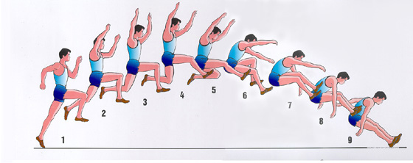

4/. Hãy nêu lợi ích của việc tập luyện TDTT và chạy bền?

Hình thức nộp bài:

- Các bạn gửi bài qua mail : nguyensuong1520@gmail.com
- Cú pháp : Họ tên – Lớp.
- Bạn nào thực hiện sẽ được điểm cộng trong bài kiểm tra.

Chúc các bạn làm bài vui vẻ!!! Không quạo.

